|  |  |  |  |  |  |  |
| --- | --- | --- | --- | --- | --- | --- |
| Nombre Test Case: | **TC04-Validar cambio de idioma a español** | | | | |  |
| Fecha de Prueba | 02-03-2023 | Status: | | Fail | |
| Comentarios | Paso 4: no se visualiza opción para cambio de idioma | | | | |
| No. Defecto (De existir) | PG-17 | | Tester: | | Tatiana Maddalena |

**Paso 1: Ingresar a la app**

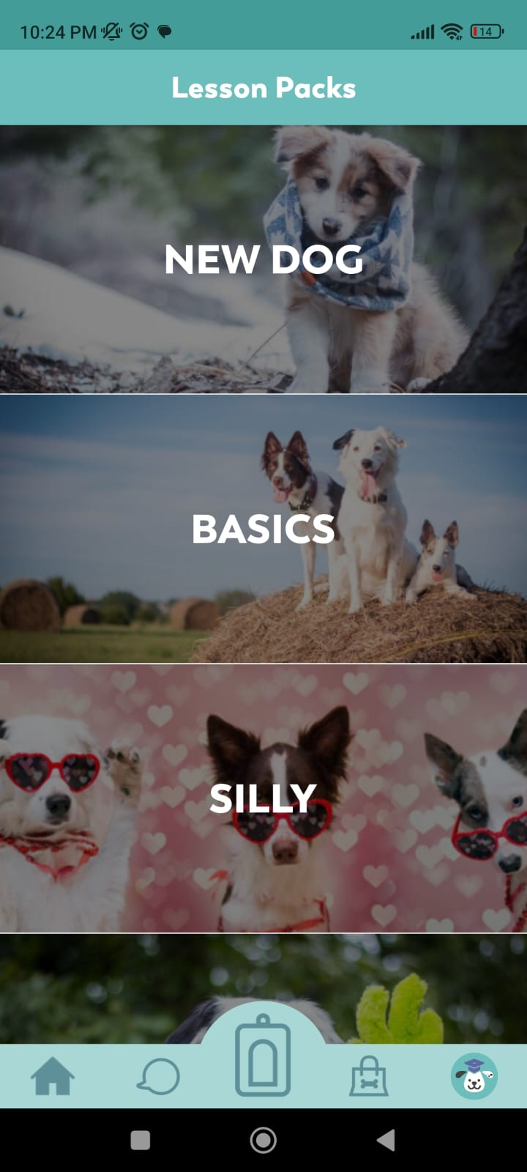

**Paso 2: pulsar el icono del perro.**

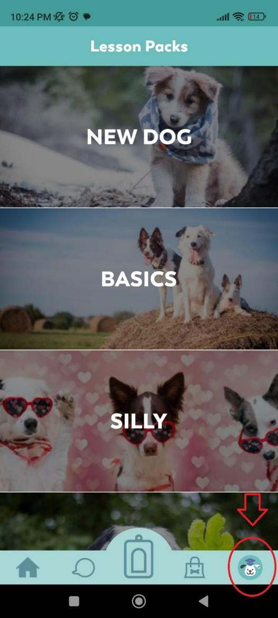

**Paso 3: pulsar icono de configuración.**

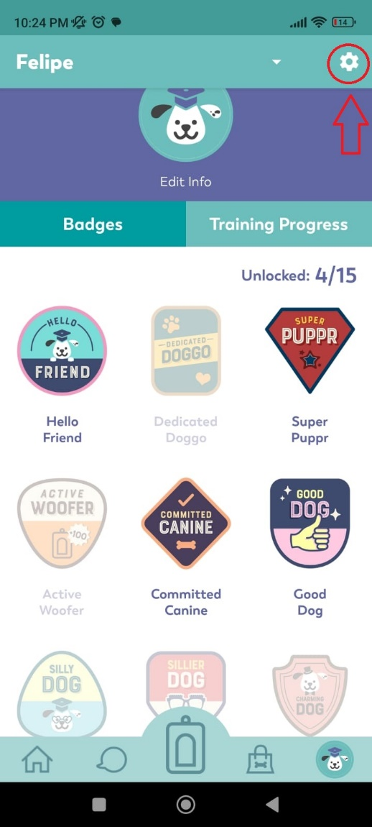

**4)pulsar en "idioma".**

**No se visualiza opción para cambiar idioma**

